Протокол № 20-2017
Заседания Совета
Ассоциации «Строй Форум»
(далее по тексту «Ассоциация»)

г. Нижний Новгород 01 марта 2017 г.

Место проведения: г. Н.Новгород, ул. Костина, д. 3, Пом. П13.
Время проведения: 14 ч. 00 мин.

На заседании присутствуют:
3 члена Совета Ассоциации «Строй Форум» из 3:

Явка членов – 100 %. Кворум имеется. Заседание правомочно.

Для ведения заседания единогласно избраны:

Председателем заседания – Жукова Лидия Валерьевна
Секретарем заседания – Самусевич Никита Альбертович

Председатель заседания Жукова Л.В. объявила ПОВЕСТКУ ДНЯ:

1. Принятие решения о приеме в члены Ассоциации «Строй Форум».

2. Принятие решения о внесении изменений в реестр членов Ассоциации «Строй Форум». (Приложение № 1 к Протоколу от 01 марта 2017 г. № 20-2017).

По первому вопросу:
СЛУШАЛИ: Председателя заседания Жукову Л.В.
ГОЛОСОВАЛИ: «ЗА» - единогласно.
РЕШИЛИ:

- Принять в члены Ассоциации «Строй Форум» Общество с ограниченной ответственностью ПКФ «Спецэнергосервис» и Общество с ограниченной ответственностью «БИРСА-Строй» , соответствующее требованиям, предъявляемым к заявляемым видам работ и предоставившим необходимые документы:

Общество с ограниченной ответственностью ПКФ «Спецэнергосервис» ИНН 562257563
Общество с ограниченной ответственностью «БИРСА-Строй» ИНН 5250058154

- Внести данные об Обществе с ограниченной ответственностью ПКФ «Спецэнергосервис» и Обществе с ограниченной ответственностью «БИРСА-Строй» в реестр Ассоциации «Строй Форум» и выдать Свидетельство о допуске к работам, которые оказывают влияние на безопасность объектов капитального строительства, после оплаты взноса в компенсационный фонд.

По второму вопросу:
СЛУШАЛИ: Председателя заседания Жукову Л.В.
ГОЛОСОВАЛИ: «ЗА» - единогласно.
РЕШИЛИ:
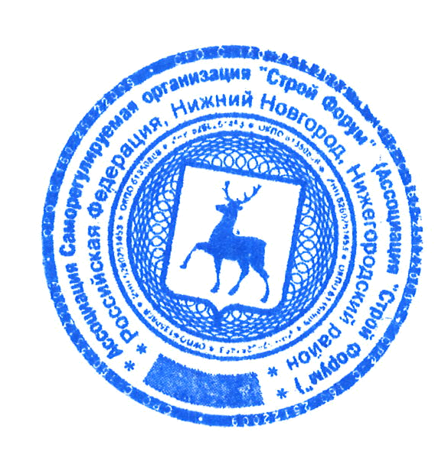
Внести изменения в реестр членов Ассоциации «Строй Форум» в связи с принятием новых членов в Ассоциацию «Строй Форум» (Приложение № 1 к Протоколу от 01 марта 2017 г. № 20-2017).


Настоящий протокол подписали:


Председатель заседания ____________________ Жукова Лидия Валерьевна

Секретарь заседания ________________________ Самусевич Никита Альбертович

